**朝阳区线上课堂 高一物理第18课时**

**《卫星发射这些事——宇宙航行》**

1．假设人造地球卫星做匀速圆周运动，当它的轨道半径增大到原来的2倍时（ ）

A．根据，卫星受到的向心力增为原来的2倍

B．根据，卫星受到的向心力减为原来的

C．根据，卫星受到的向心力减为原来的

D．根据，卫星受到的向心力保持不变

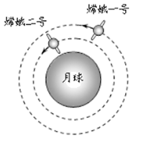2．2010年10月1日19时整“嫦娥二号”成功发射。其环月飞行的高度为100km，所探测到的有关月球的数据将比环月飞行高度为200km的“嫦娥一号”更加翔实。若两颗卫星环月的运行均可视为匀速圆周运动，运行轨道如图所示。则（）

A．“嫦娥二号”环月运行的周期比“嫦娥一号”小

B．“嫦娥二号”环月运行的线速度比“嫦娥一号”小

C．“嫦娥二号”环月运行的向心加速度比“嫦娥一号” 小

D．“嫦娥二号”环月运行的向心力与“嫦娥一号”相等

3．某行星的质量是地球质量的27倍，它的半径是地球半径的3倍．若地球表面的重力加速度为*g*，地球的第一宇宙速度为*v*，则

A．该行星表面的重力加速度为9*g*

B．该行星表面的重力加速度为*g*/3

C．该行星的第一宇宙速度为3*v*

D．该行星的第一宇宙速度为*v*/3

4．继“天宫一号”之后，2016年9月15日我国在酒泉卫星发射中心又成功发射了“天宫二号”空间实验室。“天宫一号”的轨道是距离地面343公里的近圆轨道；“天宫二号”的轨道是距离地面393公里的近圆轨道，后继发射的“神舟十一号”与之对接．下列说法正确的是

A．在各自的轨道上正常运行时，“天宫二号”比“天宫一号”的速度大

B．在各自的轨道上正常运行时，“天宫二号”比地球同步卫星的周期长

C．在低于“天宫二号”的轨道上，“神舟十一号”需要先加速才能与之对接

D．“神舟十一号”只有先运行到“天宫二号”的轨道上，然后再加速才能与之对接

5．下列说法正确的是

A．第一宇宙速度是人造卫星在空中环绕地球做匀速圆周运动的最小速度

B．只要发射速度大于第一宇宙速度，人造卫星就将在高空沿圆轨道绕地球运行

C．如果需要，地球同步通讯卫星可以定点在地球上空任何一点

D．人造卫星的轨道可以是圆的也可以是椭圆的

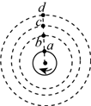6．如图甲所示，是地球赤道上的一点，某时刻在的正上方有、、三颗轨道位于赤道平面的卫星，各卫星的运行方向均与地球自转方向（顺时针转动）相同，其中是地球同步卫星．从该时刻起，经过时间（已知时间均小于三颗卫星的运行周期），在乙图中各卫星相对的位置最接近实际的是（ ）

A．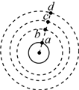 B．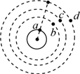

C．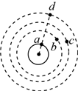 D．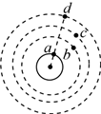

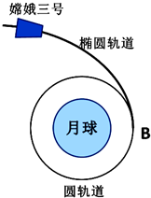7．2013年12月15日4时35分，嫦娥三号着陆器与巡视器分离，“玉兔号”巡视器顺利驶抵月球表面。如图所示是嫦娥三号探测器携“玉兔号”奔月过程中某阶段运动示意图，关闭动力的嫦娥三号探测器在月球引力作用下向月球靠近，并将沿椭圆轨道在B处变轨进入圆轨道，已知探测器绕月做圆周运动轨道半径为r，周期为T，引力常量为G，下列说法中正确的是

A．图中嫦娥三号探测器正减速飞向B处

B．嫦娥三号在B处由椭圆轨道进入圆轨道必须点火加速

C．根据题中条件可以算出月球质量

D．根据题中条件可以算出嫦娥三号受到月球引力的大小

8．美国航空航天局（NASA）于2009年2月11日晚宣布，美国一颗通信卫星10日与一颗已报废的俄罗斯卫星在太空中相撞，相撞产生的大量碎片对国际空间站等在轨太空设备都造成了潜在威胁。NASA表示，这是人类历史上首次两颗完整在轨卫星相撞事故。新闻发言人凯利汉弗莱斯表示，撞击地点位于西伯利亚上空约500英里处（约805公里）。发生相撞的分别是美国1997年发射的“铱33”卫星，以及俄罗斯1993年发射的“宇宙2251”卫星。前者重约560千克，后者重约900千克．假设两颗卫星相撞前都在离地805公里的轨道上做匀速圆周运动，结合中学物理的知识，下面对于相撞产生的大量碎片说法正确的是（ ）

A．相撞后某些速度增大的碎片，要靠近地球运动

B．相撞后某些速度增大的碎片，要远离地球运动

C．相撞后所有的碎片都要靠近地球运动

D．相撞后所有的碎片都要远离地球运动

9．2019年11月5日，我国成功发射了“北斗三号卫星导航系统”的第3颗倾斜地球同步轨道卫星。“北斗三号卫星导航系统”由静止地球同步轨道卫星、倾斜地球同步轨道卫星、中圆地球轨道卫星组成。“同步轨道”卫星的轨道周期等于地球自转周期，卫星运行轨道面与地球赤道面的夹角叫做轨道倾角。根据轨道倾角的不同，可将“同步轨道”分为静止轨道（倾角为零）、倾斜轨道（倾角不为零）和极地轨道。根据以上信息，下列说法中正确的是（ ）

A．倾斜地球同步轨道卫星的高度大于静止地球同步轨道卫星的高度

B．倾斜地球同步轨道卫星的线速度小于静止地球同步轨道卫星的线速度

C．可以发射一颗倾斜地球同步轨道卫星，静止在北京上空

D．可以发射一颗倾斜地球同步轨道卫星，每天同一时间经过北京上空

10．地球和火星绕太阳的公转可视为匀速圆周运动。下表给出了地球和火星的质量、半径、绕太阳公转的轨道半径等信息。忽略行星自转影响。火星和地球相比，下列说法正确的是（ ）

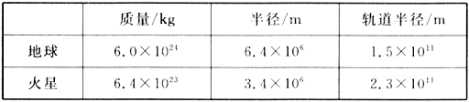

A．火星的公转周期较小 B．火星的向心加速度较小

C．火星的运行速度较大 D．火星的第一宇宙速度较大